Муниципальное бюджетное образовательное учреждение
«Детский сад» Радость»»

Мастер – класс

для воспитателей
Тема: «Использование нетрадиционной
техники рисования
с детьми младшего дошкольного возраста».
(первая младшая группа)

Составила
воспитатель:
Серкина.И.А.
1КК
АГО, 2020 г.
Мастер – класс для воспитателей в первой младшей группе.
Тема: «Использование нетрадиционной техники рисования с детьми младшего дошкольного возраста».
Цель:
- Знакомство с нетрадиционными техниками рисования.
- Формирование познавательной активности ребёнка.
Задачи:
- Побуждать воспитателей к поддержке интереса и любознательности детей;
- Способствовать стремлению воспитателей взаимодействовать со своим ребёнком;
Оборудование:
Пальчиковые краски (гуашь, листы, трубочки для напитков, пластиковые бутылки, губки, пластилиновые штампики, тарелочки, вода, салфетки, лего.)
Ход мастер - класса:
Ведущий: "Добрый день. Я очень рады вас видеть. Сегодня я хочу показать вам мастер-класс, ориентированный именно на возраст наших детей. Сегодня вы будете не воспитателями, а превратитесь в детей. И мы с вами будем рисовать и использовать нетрадиционный материал так, чтоб вы посмотрели и взяли что-то себе на вооружение; как вы сможете играя рисовать с детьми, как заинтересовать и вызвать эмоциональный отклик, и как следствие - отличное настроение.
Но сначала, я хотела бы немного рассказать вам, что такое нетрадиционное рисование.
"Занятие нетрадиционным рисованием - самое большое удовольствие для ребёнка. "Игры" с красками приносят малышу много радости. Рисуя, ребёнок отражает не только то, что видит вокруг, но и проявляет собственную фантазию.
Нельзя забывать, что положительные эмоции составляют основу психического здоровья и благополучия детей. В такой деятельности идёт интенсивное познавательное развитие. Изображая простейшие предметы и явления, ребёнок познаёт их, у него формируются первые представления об окружающем его мире".
Всестороннее творческое развитие полезно и нужно всем детям. Но далеко не все дети любят рисовать, а вот техника рисования штампами, нравится всем без исключения детям и даже взрослым.
Рисуя этим способом, дети не боятся ошибиться, так как все легко можно исправить, а из ошибки легко можно придумать что-то новое, и ребенок обретает уверенность в себе, преодолевает «боязнь чистого листа бумаги» и начинает чувствовать себя маленьким художником. У него появляется интерес, а вместе с тем и желание рисовать.
Не беда, что аккуратные оттиски у малыша получатся не сразу. Здесь, как и в любом деле, нужна определенная ловкость и сноровка.
Материалы для самодельных штампиков окружают нас на каждом шагу, а количество вариантов исполнения практически бесконечно, но для начала стоит попробовать реализовать несколько распространенных и отлично зарекомендовавших себя идей.
В процессе рисования с малышами можно использовать следующие виды штампов:
1.« Штамповка пластиковой бутылкой».
Ведущий: Для данного вида штамповки нам понадобиться:
- бутылки пластиковые (у них дно рельефное)
- посуда (которую не жалко)
- вода
- гуашь (можно разных цветов), мы взяли розовую для цветов.
1.Добавляем в посуду примерно столько гуаши (показ)
2.Воды добавим совсем немного, чтобы слегка развести гуашь. Надо, чтобы смесь покрыла дно посуды.
3.Размешиваем кисточкой нашу смесь воды и гуаши. Получаем однородный цвет.
4.Теперь берем бутылку и окунаем в нашу смесь.
5. Ставим на бумагу и получаем вот такой рисунок. Мы заранее нарисовали веточки, а дети сделали несколько отпечатков дном бутылки. Детям не терпелось макать бутылкой в гуашь. Мы нарисовали цветы, но идей очень много, например «Гусеница», «Вишенки», «Яблоня» и многое другое.
2. Следующий вид "Штамповка из пластилина".
Очень просто и доступно сделать штампики из пластилина. Нанесите ровным слоем пластилин на деревянный или пластмассовый брусочек, кубик, детальку от детского конструктора. При помощи любого острого предмета изобразите на нем какой-нибудь предмет или абстрактный узор. Штампик готов! Если у вас есть покупные штемпельные подушечки разных цветов, то используйте их. Если нет, сделайте штемпельную подушечку сами. Для этого на губку для мытья посуды равномерно нанесите небольшое количество краски. Приложите штампик к губке с краской, теперь сделайте им отпечаток на бумаге.
3.Следующий вид «Штампики из деталей конструктора Лего».
В качестве основы для печаток хороши крышки от пластиковых бутылок, пробки, ластики, маленькие дощечки, спичечные коробки, кубики и детали конструкторов типа «Лего» (впрочем, последние сами по себе уже являются неплохими штампиками). Прикладываем лего, пробки, крышки к краске и делаем отпечаток.
Отличные печатки получаются из обычных резинок для денег, если наклеить их на основу, изогнув в форме квадрата, треугольника, кружка, звезды, змейки и т. д.
4. Баночки и бутылочки с разными конфигурациями и диаметрами горлышка и дна – это готовые штампики. К примеру, донышки пластиковых бутылок дают замечательные оттиски цветка или солнышка.
5. Воплотить те же образы немного в другом виде поможет расщепленная на конце коктейльная соломинка – чем глубже разрезы, тем длиннее отпечатки лепестков-лучиков.
Видов штамповки очень много, все зависит от вашей фантазии.
Рисование штампами способствует развитию у ребёнка:
• Мелкой моторики рук и тактильного восприятия;
• Пространственной ориентировки на листе бумаги, глазомера и зрительного восприятия;
• Внимания и усидчивости;
• Изобразительных навыков и умений, наблюдательности, эстетического восприятия, эмоциональной отзывчивости;
• Кроме того, в процессе этой деятельности у дошкольника формируются навыки контроля и самоконтроля.
Рисование штампами привлекает своей простотой и доступностью, раскрывает возможность использование хорошо знакомых предметов в качестве художественных материалов. Особенно это явно видно при работе с малышами до изобразительного периода, когда у них еще не сформированы технические навыки работы с красками, кистью
А главное то, что рисование штампами играет важную роль в общем психическом развитии ребенка. Ведь самоценным является не конечный продукт – рисунок, а развитие личности: формирование уверенности в себе, в своих способностях, самоидентификация в творческой работе, целенаправленность деятельности

Список литературы:
- «Воспитатель» - №5 2009 г.
- Давыдова Г.Н. «Нетрадиционные техники рисования в детском саду» - М.,2007 г.
- «Дошкольное воспитание» - №4 1993 г.
- «Дошкольное воспитание» - №2 1996 г.
- «Дошкольное воспитание» - № 2 2004 г.
- «Дошкольное воспитание» - №8 2005 г.
- «Дошкольное воспитание» - №6 2007 г.
- «Дошкольное воспитание» - №7 2007 г.
- Кихтева Е.Ю. «Рисуют малыши» - М-С 2008 г.
- Колдина Д.Н. «Рисование с детьми 4-5 лет» - М-С 2011 г.
- Комарова Т.С. «Занятия по изобразительной деятельности в детском саду» - П., 1981 г.
- Утробина К.К., Утробин Г.Ф. «Увлекательное рисование методом тычка с детьми 3-7 лет»
- Цквитария Т.А. «Нетрадиционные техники рисования» - ООО «ТЦ Сфера»,2011 г.

Нетрадиционная техника рисования (в первой младшей группе)
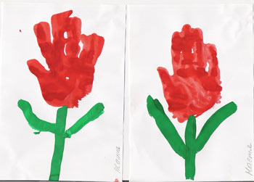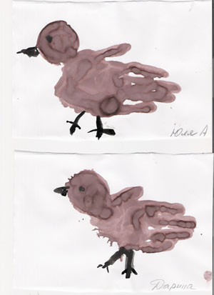
Тюльпаны Воробьи
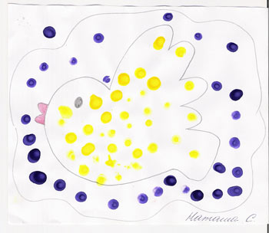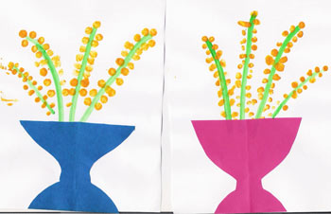
Птичка в небе Мимозы в вазах
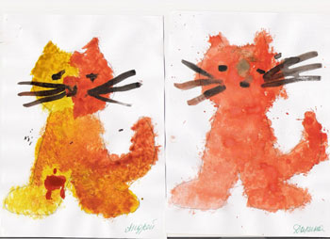 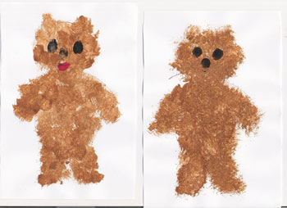Котята Медвежата

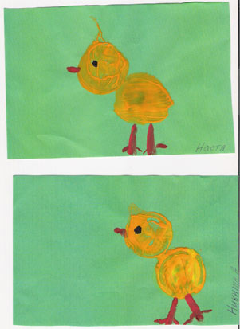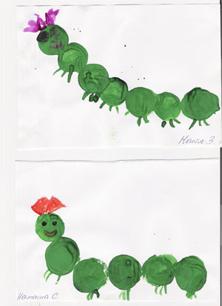
Цыплята Гусеницы

